FC5030安检机
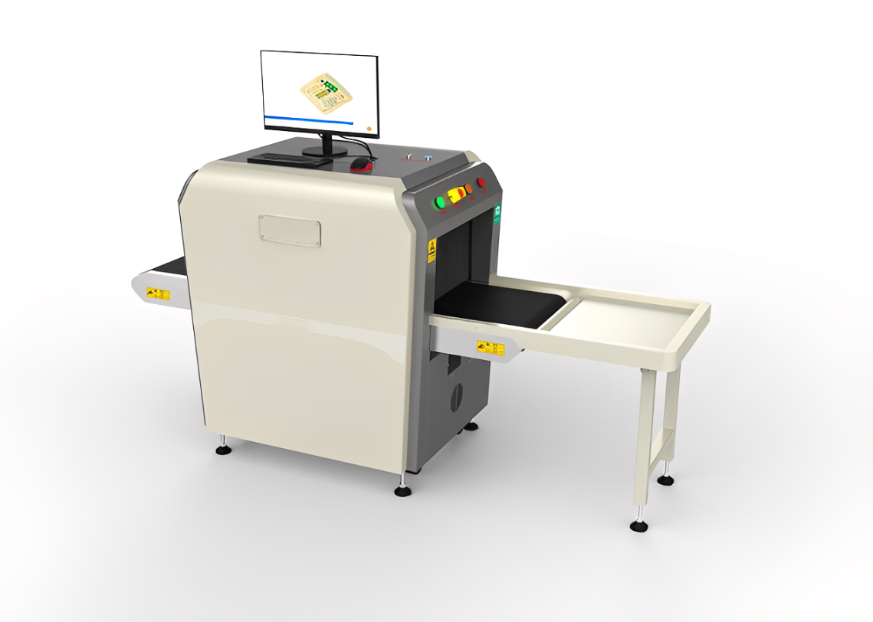

产品介绍
Product Introduction
FC5030此款设备运用X射线对物品进行更加精确的检测，检测传感器迅速穿过输送带上的要被检测的物品，各类物品进行仔细的分类检查，排除掉可能存在安全隐患的物品。产品探测精准及时，为公共环境安全防卫体系建设提供更加坚实的保障、具有爆炸物/毒品辅助检查功能。
产品特点
Product Features
★易学易用：采用简洁、人性化的操作界面，让用户轻松使用设备
★高清显示：高分辨率21.5寸液晶显示器
★一键关机：关机时只需旋转一下钥匙，设备自动安全关机，减少设备故障
★环保设计：铅帘外加保护膜，防止客人手接触铅，避免铅污染
★自动报警功能：遇到危险物品、穿不透物品会自动报警
★服务保障：24小时售后电话随时为客户提供技术支持，服务团队分部全国各地，提供安装、维修检修服务。
技术指标
Technical Indicators
- 基本参数:
外形尺寸：2178.15(长)×746（宽）×1165（高）mm
通道尺寸：500（宽）×300（高）mm
传送带速度：0.22m/s
传送带额定负荷：150 kg
穿透力：28mm钢板
线分辨力：Φ0.0787mm
穿透分辨力：Φ0.127mm
空间分辨力：水平：Φ0.8mm，垂直：Φ0.8mm
通过率：720个/h
- 辐射安全：
单次检查剂量：1.0μGy/h
泄露射线剂量率：0.01μGy/h（封闭设备在距设备外表面0.1m任意处，符 合国内外健康安全标准）
胶卷安全性：对ISO1600胶卷安全
- X射线发生器：
X射线传感器：L形光电二极管阵列探测器 ，12bit深度
射线束方向：底照式
管电流：0.4~1.2mA（可调）
射线束发散角：80°
冷却／工作周期 密封式油冷／100％
- 图像处理系统：
彩色图像显示：根据物质材质，24位真彩色显示
图像增强：高穿透显示、低穿透显示，图像细节、物体轮廓边缘更加清晰
增亮/减暗：增加图像的亮度/减暗图像的亮度
图像回拉/前拉：显示前20幅图像，并对当前图像可进行任何图像处理、局 部放大功能
图像存储：实时保存任意幅图像，并可进行任意图像处理
- 使用环境：
工作温度／湿度：0℃～45℃／5%～95% (不冷凝)
储存温度／湿度：-40℃～60℃／5%～95% (不冷凝)
工作电压：220VAC(±10%) 50±3HZ
功率损耗：1KW
重量：约200KG

